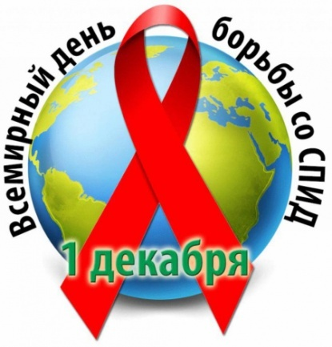
С 1 по 4 декабря 2020 года в ГКОУ «Специальная (коррекционная) общеобразовательная школа-интернат № 1» была проведена Всероссийская акция «СТОП ВИЧ/СПИД», приуроченная к Всемирному дню борьбы со СПИДом (1 декабря).

В рамках акции были проведены мероприятия:

Лекция «Это должен знать каждый!» (для учащихся 7-9 классов - старшая медсестра Неграш Татьяна Ильинична)
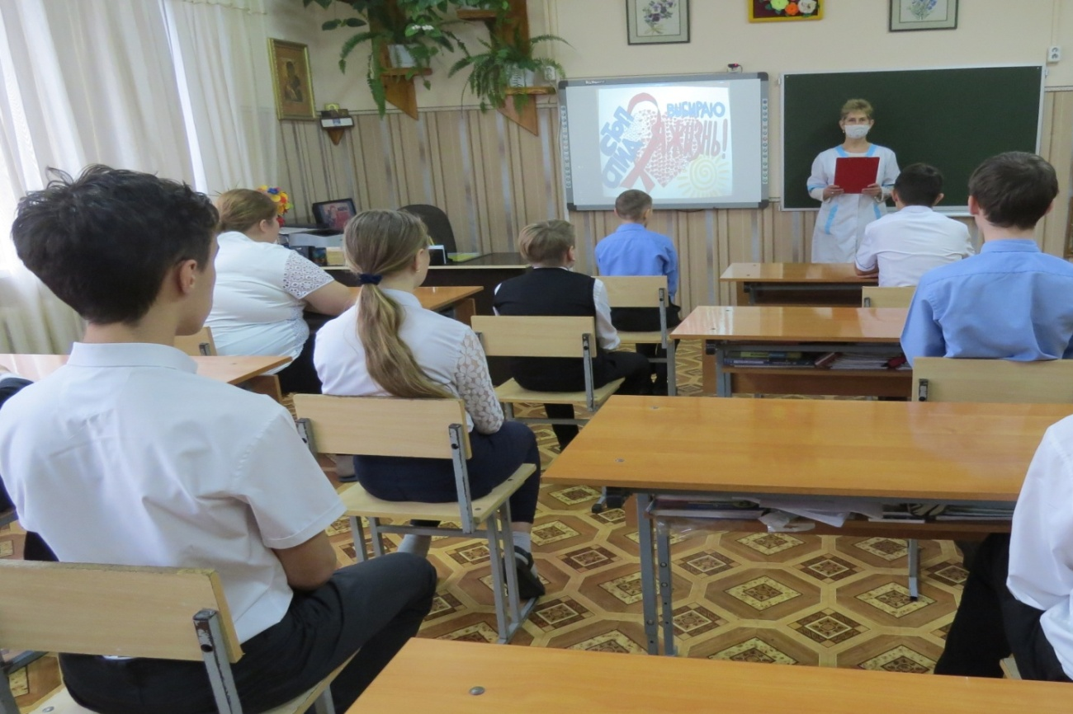

Изготовление листовок «Скажи СПИДу - НЕТ!» (учащиеся 9 класса -
учитель Дацева Юлия Анатольевна)
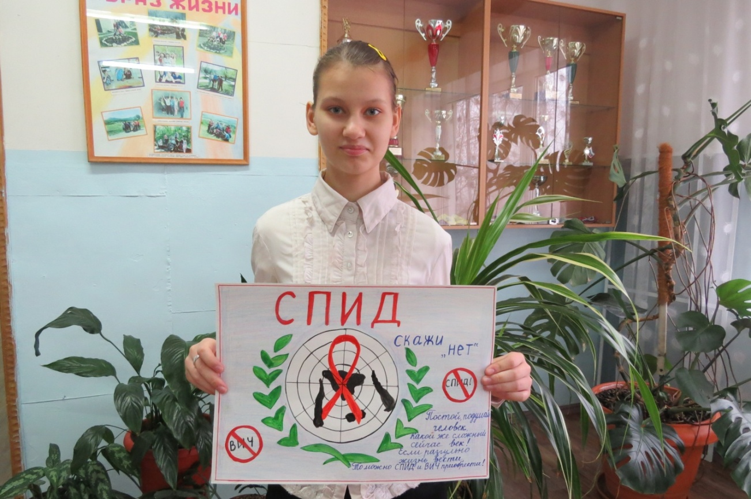
Психологический опрос учащихся «СПИД - не случайность!»
(педагог-психолог Колесник Елена Владимировна)
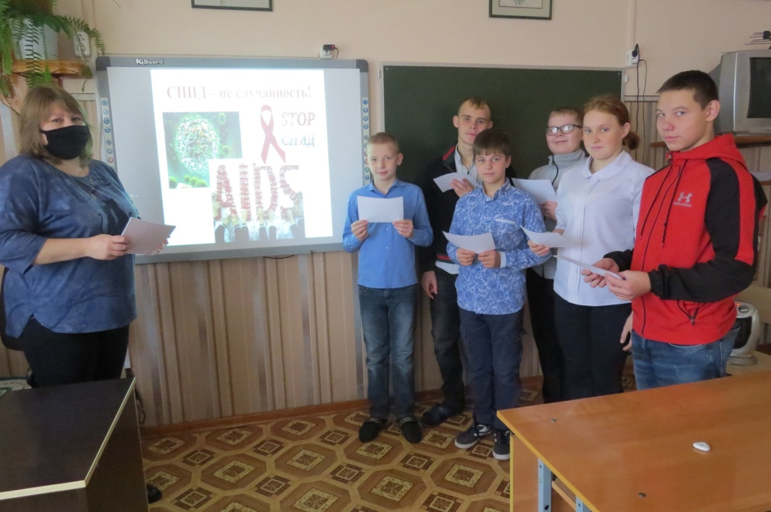

Круглый стол «Мы - против СПИДа!»
(члены ученического совета - руководитель Кашперовская Татьяна Геннадьевна)
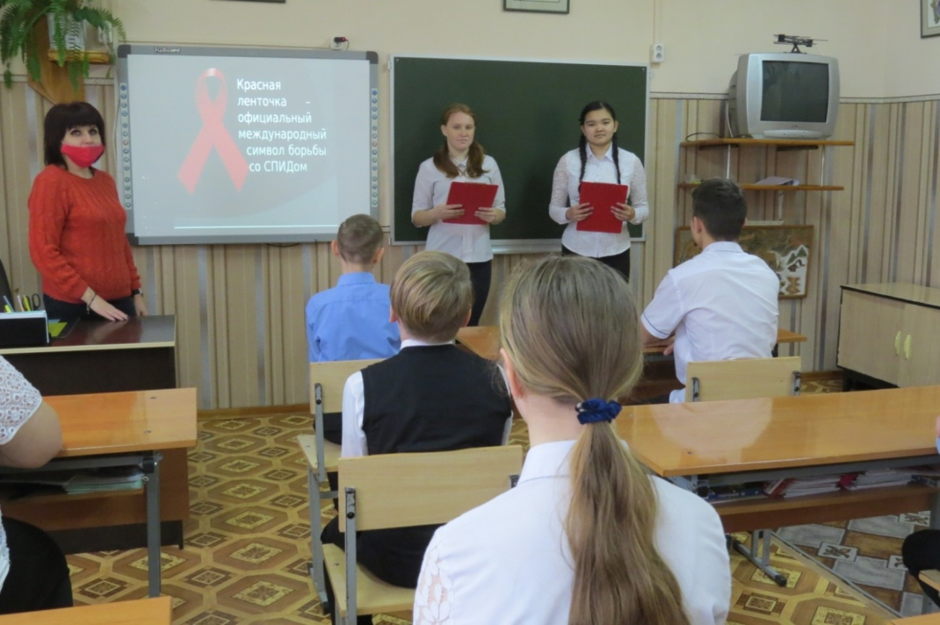
Разработка памяток для родителей «Профилактика ВИЧ-инфекции!» (социальный педагог Толкочева Светлана Юрьевна)
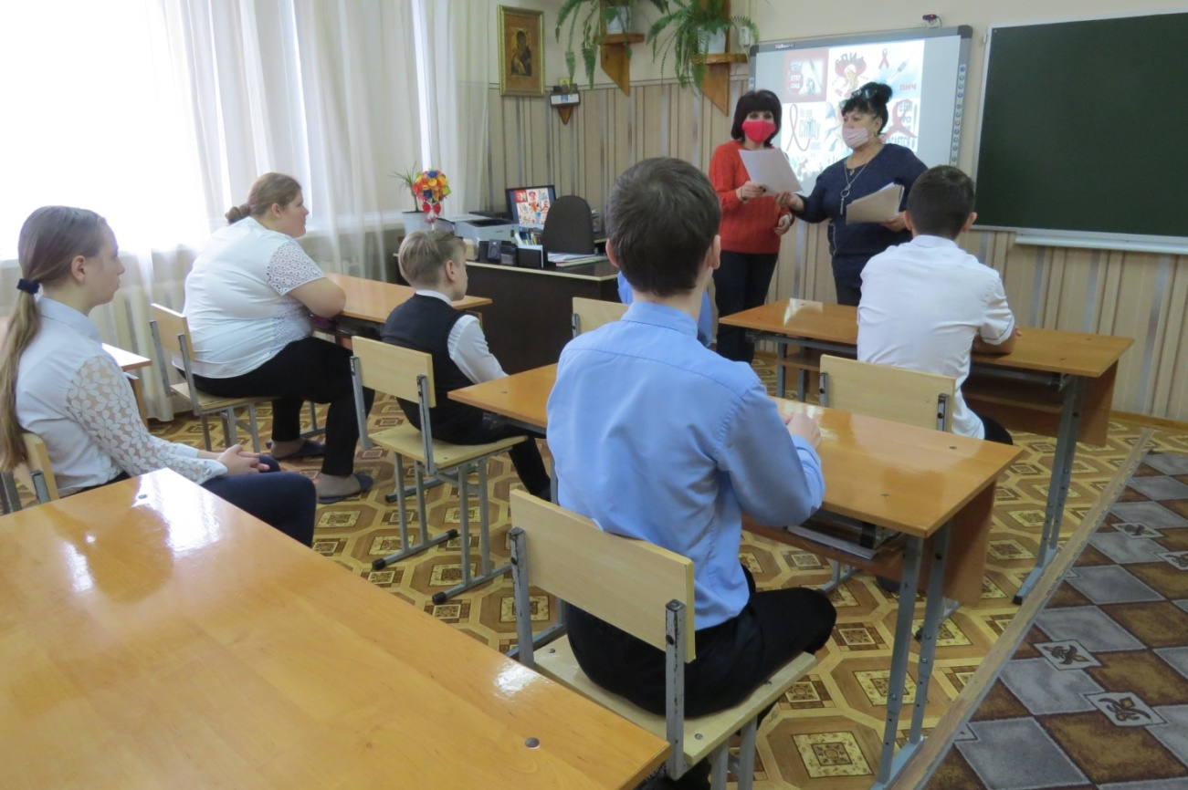
Профилактическое мероприятие «Мой выбор вовсе неспроста: «Здоровье, Счастье! Красота!» (социальный педагог Толкочева Светлана Юрьевна)
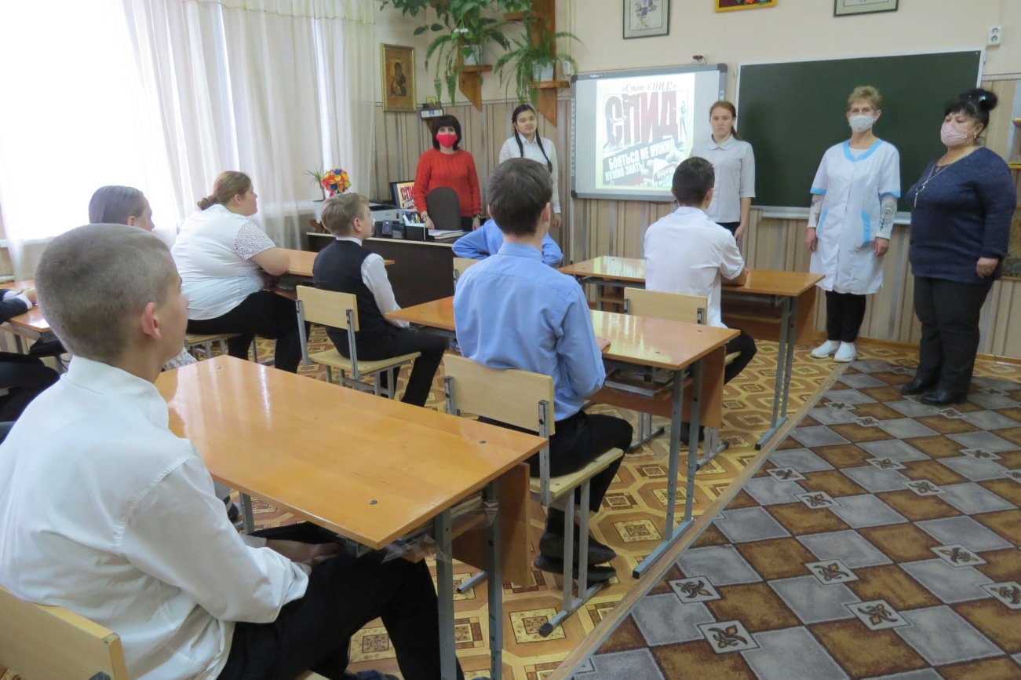
Проведение подобных мероприятий способствует повышению информированности обучающихся о путях заражения ВИЧ-инфекцией, способах защиты, правовых аспектах проблемы, формированию толерантного отношения к людям, живущим с ВИЧ/СПИДом, а также содействуют воспитанию личной ответственности людей за свои поступки.
СПИД - опасно не знать!

